***Публичный отчет Первичной профсоюзной организации ГБОУ Школа №1155 за 2021 год Общероссийского ПРОФСОЮЗА образования***

Первичная профсоюзная организация Государственного бюджетного образовательного учреждения Школа №1155 входит в состав Московской городской организации (МГО) Общероссийского Профсоюза образования. Первичная профсоюзная организация объединяет учителей, сотрудников школы, воспитателей, работников Дошкольного отделения №1, Дошкольного отделения №2 и Дошкольного отделения №3 (Троице-Лыково).

Основная работа ППО направлена на укрепление профсоюзного движения на уровне первичной профсоюзной организации по подразделениям, укреплению авторитета Профсоюзной организации, сохранение членства и привлечение в Профсоюз новых членов, в частности молодёжи. В этом учебном году у нас много молодых специалистов, выпускников ВУЗов, одна из них - выпускница нашей школы. Большое внимание руководство школы уделяет организации системы наставничества, профессиональной адаптации молодых специалистов. Многие из них вступили в «Столичную Ассоциацию молодых педагогов города Москвы»(САМП) от ТПО СЗАО и принимают активное участие в мероприятиях проводимых МГО и ТПО СЗАО Профсоюза образования. Молодые педагоги участвуют в мастер-классах, обучающих семинарах. Максимова А. А., Никифорова Ю. В., Паламарь М. Д., Данкина М. В. приняли участие в конкурсе «Педагогический старт» для молодых специалистов.

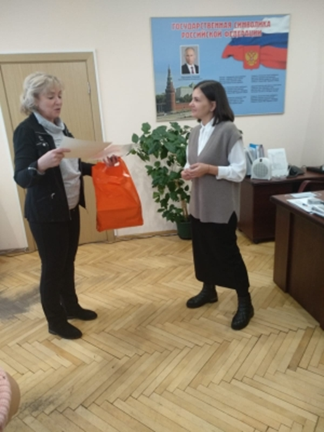

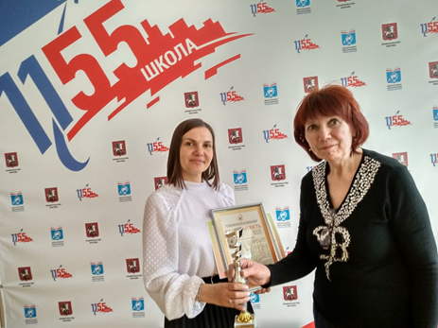

*Вручение руководителю Мориковой Татьяне Михайловне знака «Динамично развивающаяся Первичная профсоюзная организация» от МГО Профсоюза.*

*Встреча двух руководителей – Председателя ТПО СЗАО Борисовой Галины Михайловны и директора Школы №1155 Мориковой Татьяны Михайловны.*

Большая работа проводится по созданию в организации:

- комфортной мотивационной среды;

- повышение эффективности работы ППО по сохранению социальных гарантий членов профсоюза;

- защите трудовых и социально-экономических интересов работников;

- оказание финансовой помощи членам профсоюза в сложной, не простой жизненной ситуации;

- обеспечение правовой защиты, охрана труда, проведение специальной оценки условий труда;

-обучение, переподготовка и повышение квалификации.

­­­­­­­­ На конец года на учете в профсоюзной организации комплекса состоит 198 человек, что составляет 88,7% от общей численности работников.

Приоритетными направлениями работы организации в 2021 году были: популяризация идей профсоюзного движения среди молодёжи, совершенствование работы по мотивации профсоюзного членства, совершенствование форм информационной деятельности; повышение роли общественного контроля за соблюдением законодательства РФ, особенно по вопросам заработной платы, во время дистанционного обучения, активизация работы по вопросам охраны здоровья и созданию безопасных условий труда, расширение форм оздоровительных мероприятий, профилактике заболеваний, средств индивидуальной защиты.

Направление социального партнерства одно из приоритетных в работе ППО, так как оно дает возможность регулировать отношения между работниками и работодателями в условиях нашего комплекса, который объединяет общеобразовательные и дошкольные отделения. Основным инструментом социального партнерства между работодателем и Профсоюзной организацией является Коллективный договор, который регулирует вопросы условий труда, организации отдыха, предоставления льгот и гарантий работникам общеобразовательного учреждения.

В 2020 году закончился срок действия Коллективного договора. В октябре была создана комиссии по разработке и заключению нового проекта Коллективного договора. В состав комиссии вошли 8 членов ППО представителей работников комплекса, работающих на основании приказа руководителя учреждения о создании комиссии и положения о комиссии по разработке проекта Коллективного договора, утвержденных на Профсоюзном собрании.

30 декабря 2021 года в Департамент труда и социальной защиты населения города Москвы был отправлен на уведомительную регистрацию основной документ ГБОУ Школа №1155 - Коллективный договор, прошедший регистрацию за №16 от 14.01 2021 г., заключенный на период три года до 2024 года.

Коллективный договор размещен на сайте школы для ознакомления и осуществления контроля за его выполнением, обсуждения о внесении изменений и дополнений.

Члены ППО школы перечисляют на расчетный счет Территориальной профсоюзной организации 100% членских взносов, 43% из них остаются в первичной профсоюзной организации, 7% формируются в фонд оздоровления членов профсоюза (утверждено Постановлением Комитета ТПО СЗАО МГО Общероссийского Профсоюза работников народного образования и науки РФ протокол № 2 от 10.12.2014г.) 20% перечисляются в МГО профсоюза, 30% остается в территориальной профсоюзной организации.

Ежемесячно проводятся заседания профкома по вопросам оказания материальной помощи членам профсоюза из профбюджета нашей организации, оформляются протоколы заседания профкома, производится регистрация документов (заявлений о вступлении, об оказании материальной помощи на оздоровление, на основании Положения о материальной помощи.) Все работники школы, независимо от принадлежности к профсоюзу, пользуются социальными льготами, предоставляемыми им в соответствии с коллективным договором. Договор позволяет расширить рамки действующего трудового законодательства, обеспечить дополнительное финансирование мероприятий по охране труда, улучшить условия труда работников, предоставлять социальные гарантии, оказывать материальную помощь. Трудовое законодательство предоставляет работодателю широкие возможности для самостоятельного регулирования вопросов организации труда и отдыха работников Работодатель предоставил работникам, прошедшим вакцинацию от короновирусной инфекции (COVID-19) следующие дополнительные гарантии:

*— два оплачиваемых дня отдыха с возможностью их присоединения к очередному ежегодному оплачиваемому отпуску по желанию работника;  
— единовременную выплату в размере 6000 руб.;*

*—по решению профсоюзного комитета были выделены средства на приобретение «Подарочных сертификатов» на сумму 225000 руб. из профбюджета нашей организации из расчета 1500 на члена профсоюза, прошедших вакцинацию.*

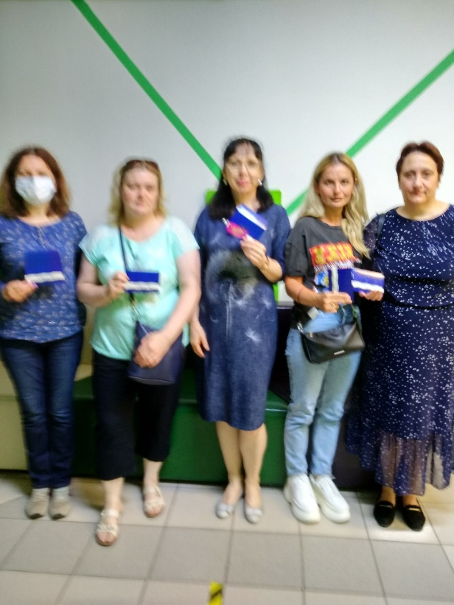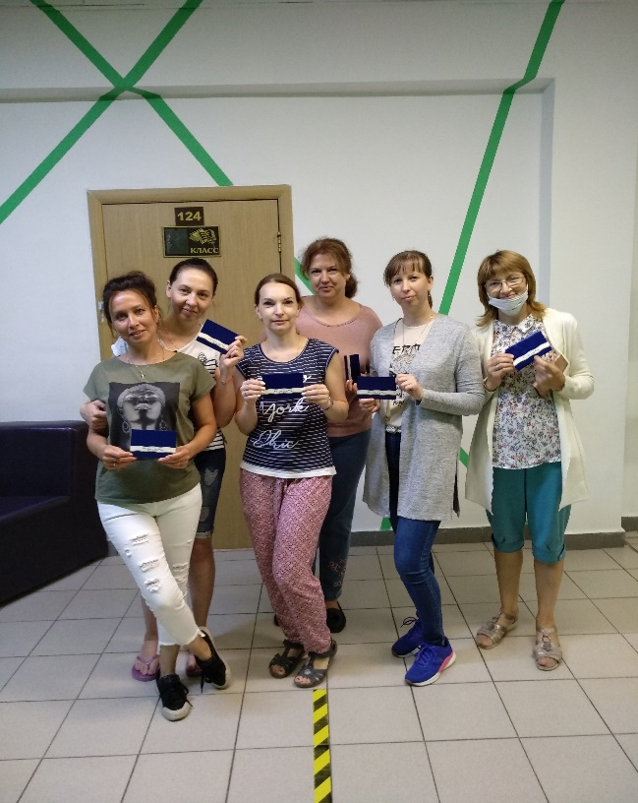

*Вручение подарочных сертификатов от профсоюза*

Профсоюзный комитет своевременно доводит до сведения коллектива и руководителя школы решения и постановления вышестоящей профсоюзной организации. В течение года с профкомом согласовывались приказы и распоряжения, касающиеся социально-трудовых отношений работников школы (нормы труда, оплата труда, работа в предпраздничные и праздничные дни, вопросы охраны труда, вопросы организации оздоровления и отдыха работников. На заседаниях профсоюзного комитета обсуждались основные вопросы:

* О заключении дополнений и изменений к коллективному договору, о его содержании с учетом поступления предложений от сотрудников.
* О трудовом законодательстве, оплате труда в условиях дистанционного обучения.
* О профессиональном стандарте учителя.
* О работе комиссии Фонда социального страхования.
* Об обсуждении актуальных проблем, вопросов селекторных совещаний «Профсоюзный час» Подключения зам. председателя ППО онлайн.
* Рассмотрение и утверждение правил внутреннего распорядка школы.
* Охрана труда, оценка условий работы сотрудников.
* Об участии в месячнике «Профсоюзный урок».
* О совместном плане работы с Советом ветеранов педагогического труда.
* О создании условий работы Совета молодежи в комплексе.
* Об участии молодых специалистов в конкурсе «Педагогический старт», семинарах, мастер-классах, форумах. спортивных соревнованиях.
* О составлении графика отпусков.

Регулярно ежемесячно осуществляется перечисление членских взносов на счёт организации

Финансовое обеспечение деятельности профсоюзной организации проводилось в соответствии со сметой, утвержденной профсоюзным комитетом, решениями профкома, с соблюдением норм законодательства и бухгалтерского учёта. Для проведения культурно-массовых, спортивно-оздоровительных мероприятий и оказания материальной помощи предусматривались средства в смете доходов и расходов профсоюзного комитета. Распределение средств по статьям расходов утверждалось решением профсоюзного комитета. Из профбюджета нашей организации  
 45 % было выделено на оказание материальной помощи (на лечение, оздоровление), в связи со сложными жизненными ситуациями, 15% на новогоднюю кампанию, 20% на поздравление юбиляров, на экскурсионные поездки, 5% на поощрение членов профкома и за активное участие работников в мероприятиях, конкурсах, проводимых ТПО СЗАО и МГО Общероссийского Профсоюза образования:

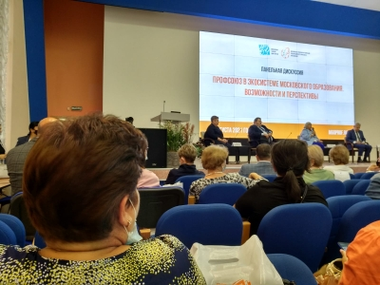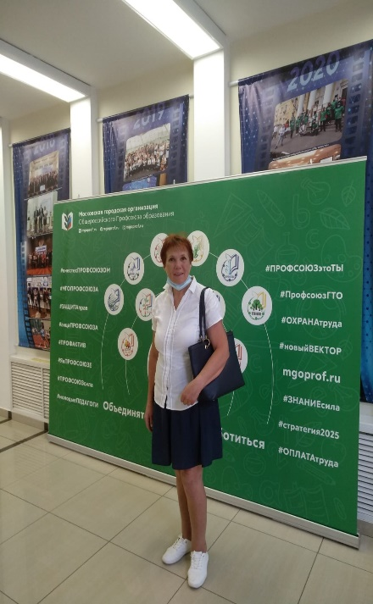-Участие в Августовском педсовете - Панельной дискуссии «Профсоюз в экосистеме Московского образования возможности и перспективы» 25 августа в УИЦ МФП.

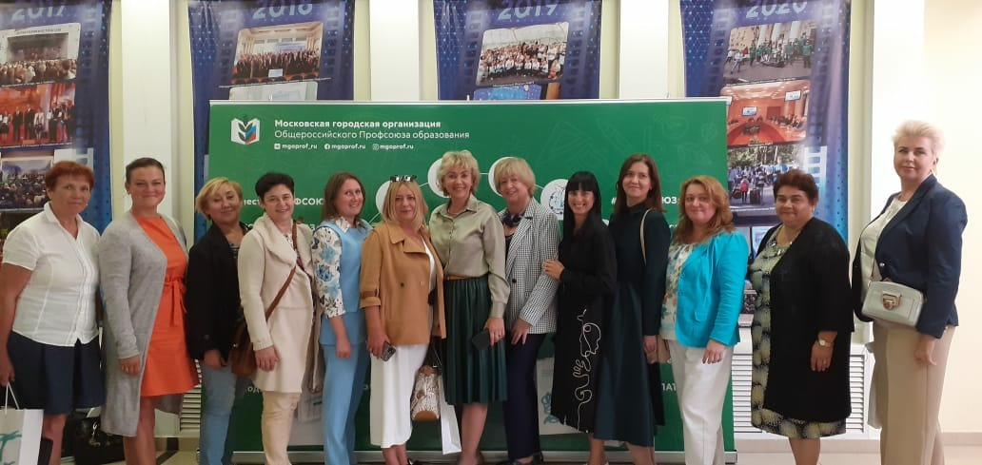

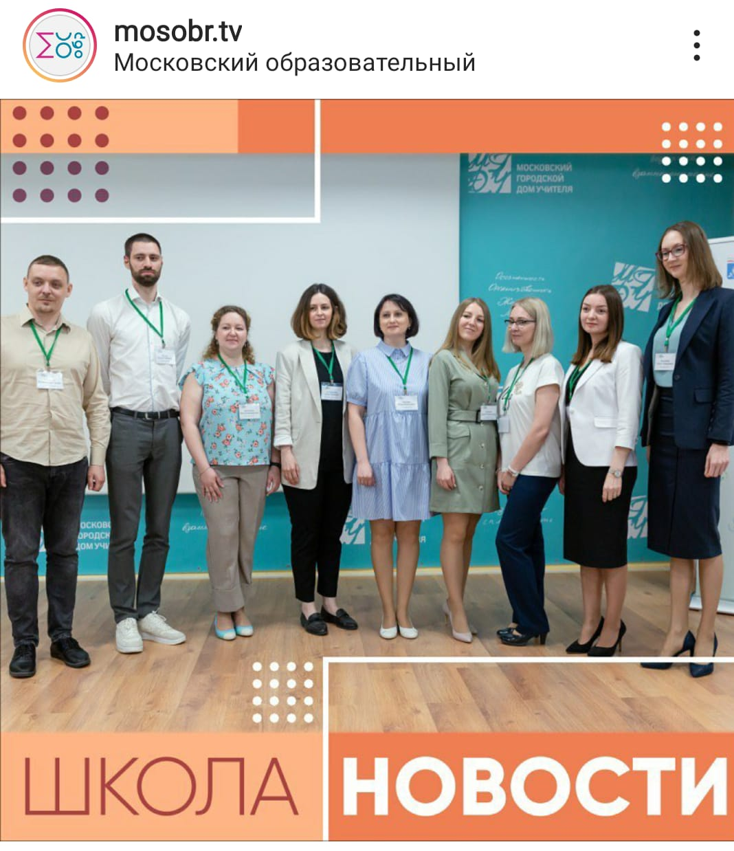Участие в Городском конкурсе профессионального мастерства «Педагог-психолог года» дошкольного образования Чернова Мария Алексеевна, которая вышла в финал и попала в десятку лучших, награждена дипломом и ценными подарками, от профсоюза вручена премия.

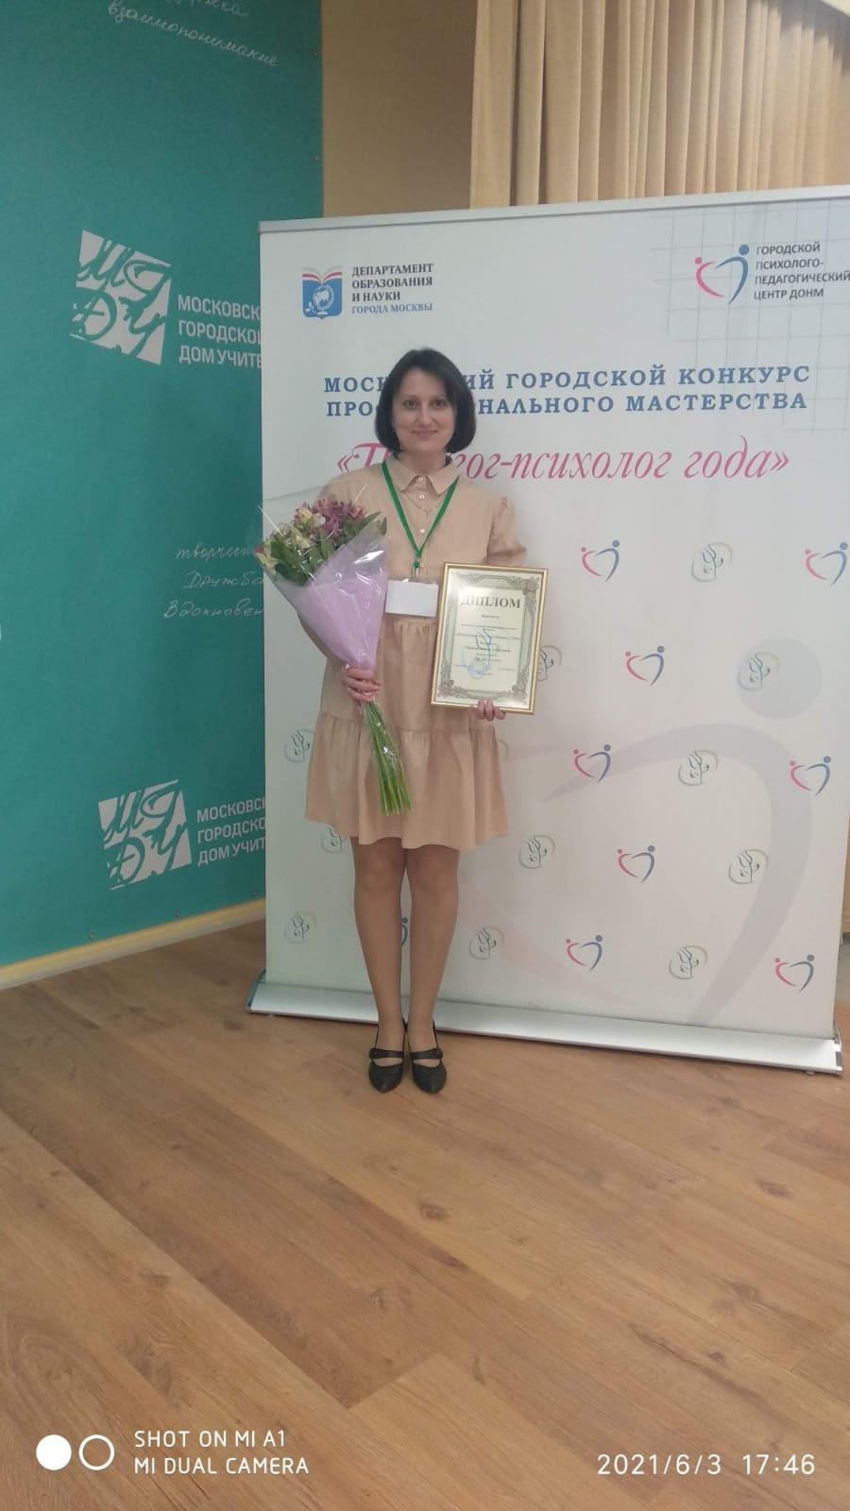

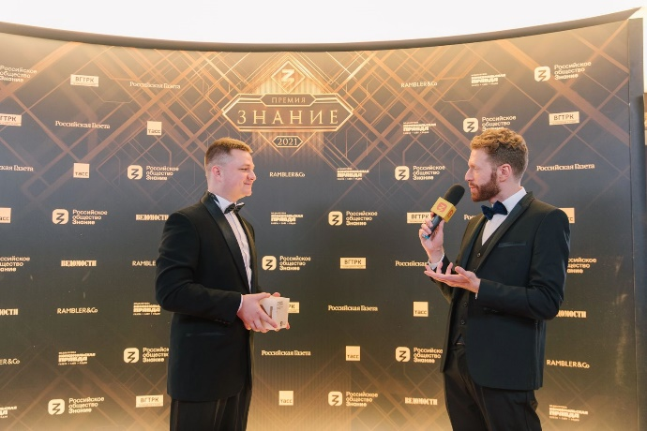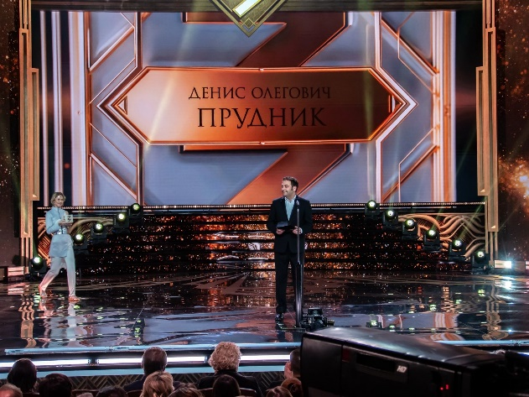- Вручение премии Российского общества «Знание» Пруднику Денису Олеговичу, педагогу-организатору нашей школы в номинации «Просветитель года в интернете» в 2021 году.

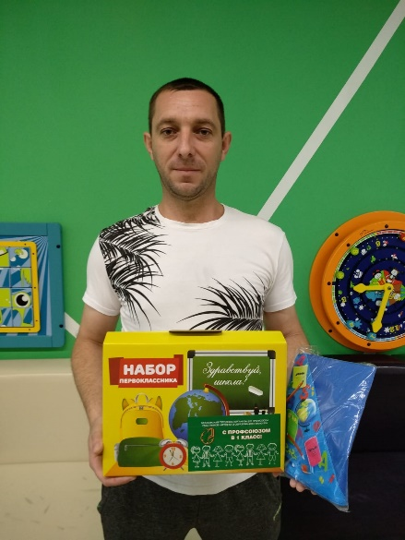 - Традиционно мы участвуем в акции ТПО СЗАО «Первоклассники». Ежегодно мы вручаем подарки не только будущим первоклассникам, но и выпускникам школ и колледжей и поздравляем их родителей.

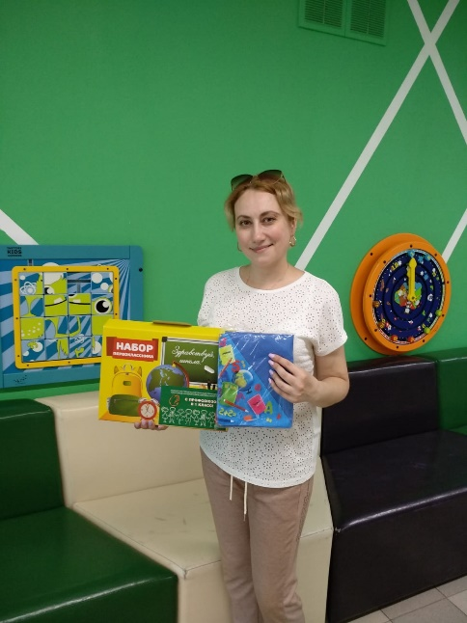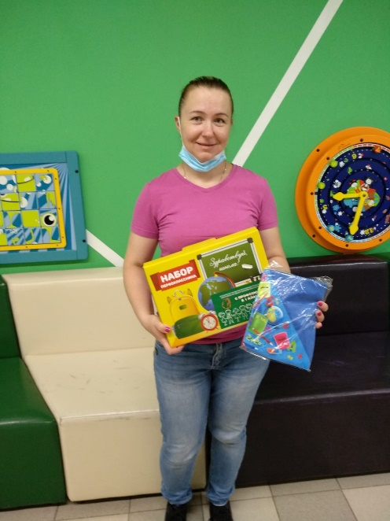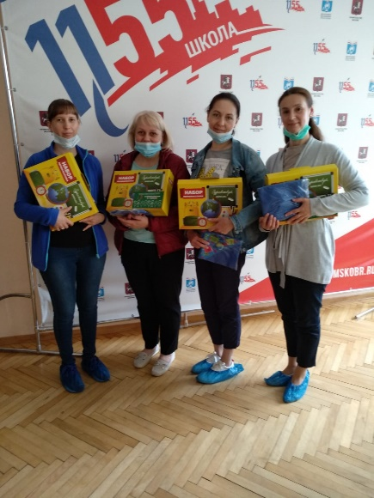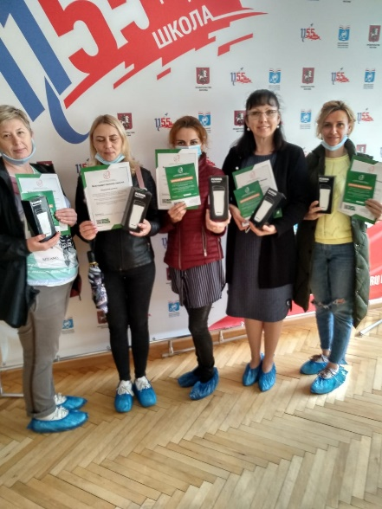

- Участие в конкурсе «Педагогический старт» для молодых педагогов от Совета молодых педагогов школы проняли участие Максимова А. А., Никифорова Ю. В., Паламарь М. Д., Данкина М. В.

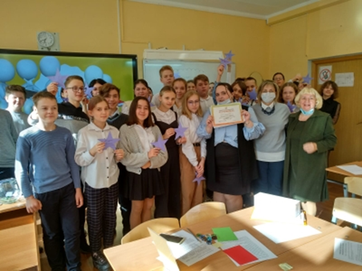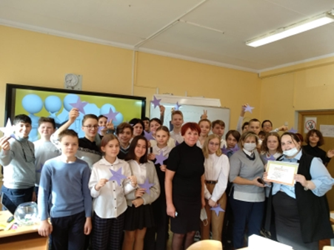-Участие в проведении «Профсоюзного урока» и методической разработки в рамках МЭШ отв. Кривошеева Мария Викторовна, учитель истории. На уроке присутствовали Председатель Совета молодых педагогов Колосова Галина Викторовна от ТПО СЗАО и от Совета ветеранов педагогического труда заместитель председателя Колупаева Татьяна Леонидовна.

- Участие в марафоне «Жить. Бежать. Учить» наших воспитателей с призовым результатом не только в округе, но и на уровне города вошли в десятку лучших и стали призерами: Костикова Т. В., Белогривцева О. И., Зиниченко Е. С. награждены медалями, ценными подарками на торжественном вечере МГО Общероссийского Профсоюза образования.

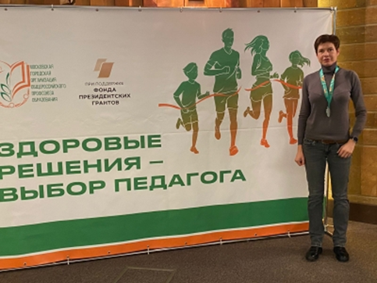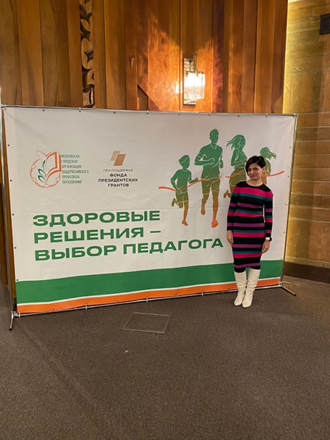

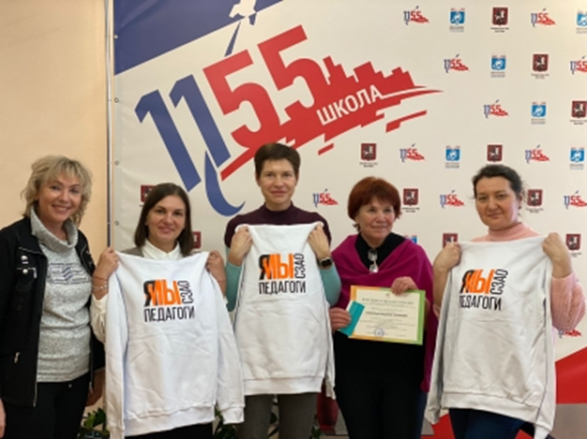

- Мастер-класс, посвященный Дню Матери для ветеранов педагогического труда нашего комплекса во 2 «Б» классе, провела Колупаева Татьяна Леонидовна. Дети сделали своими руками поздравительные открытки онлайн читали стихи, пели песни, записали концертную программу.

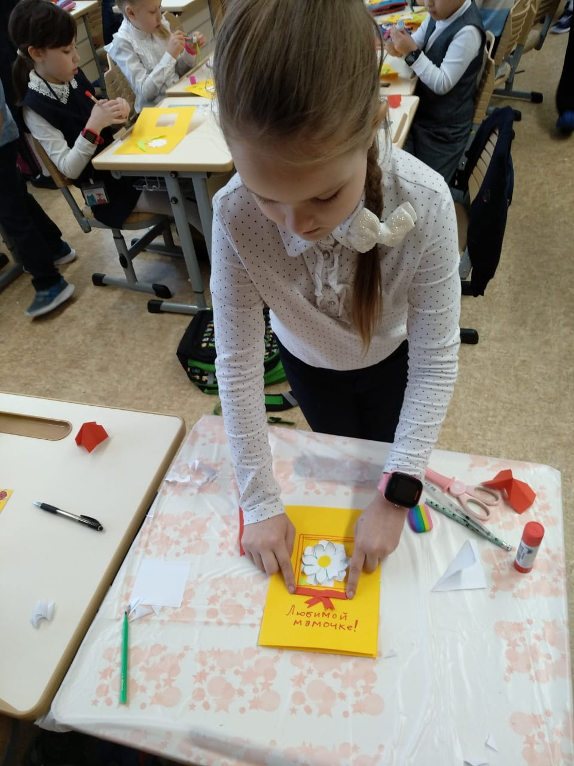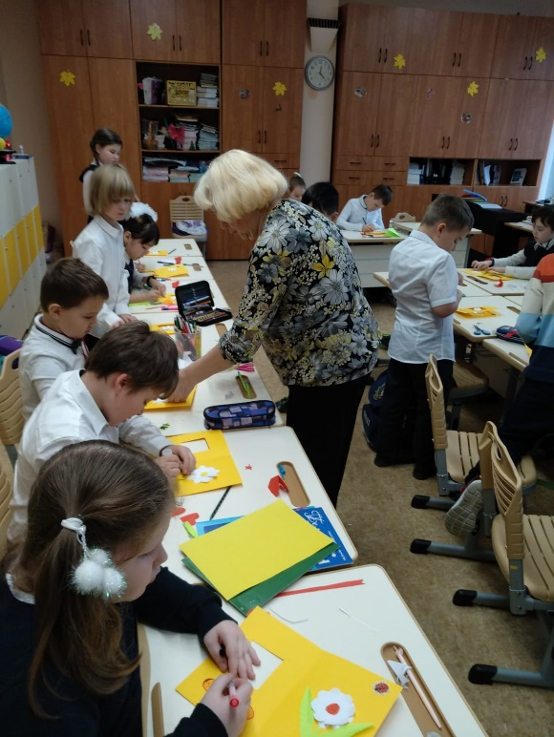

- Поздравления наших юбиляров

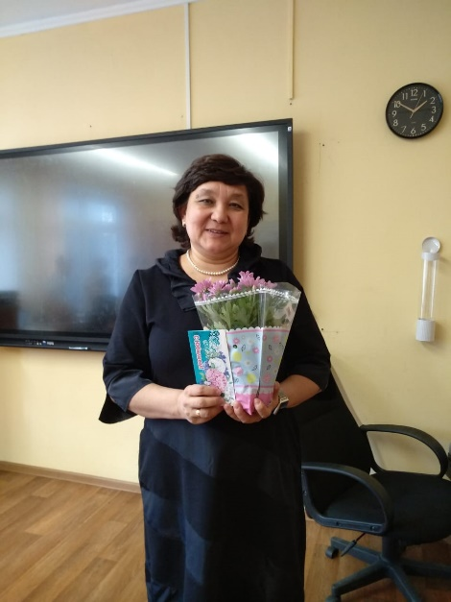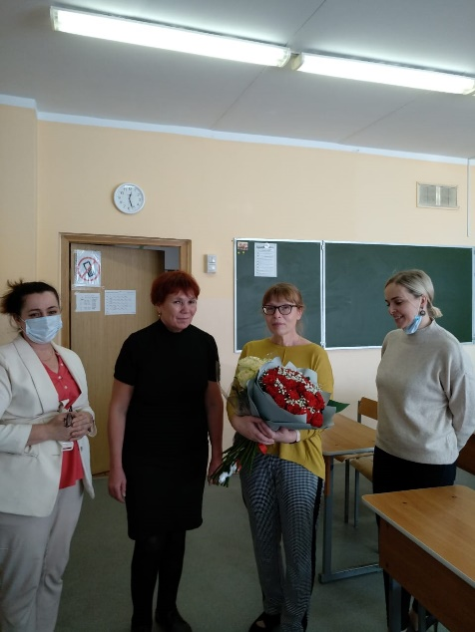

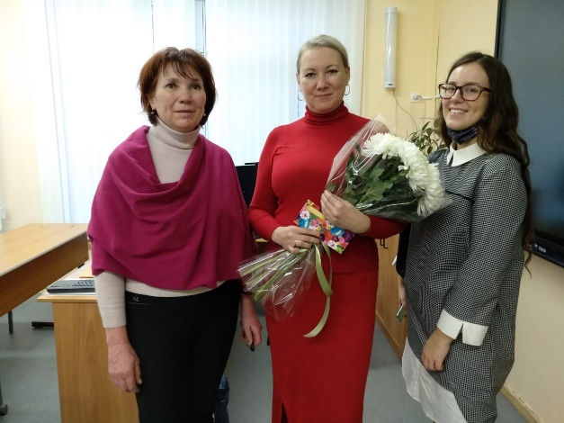

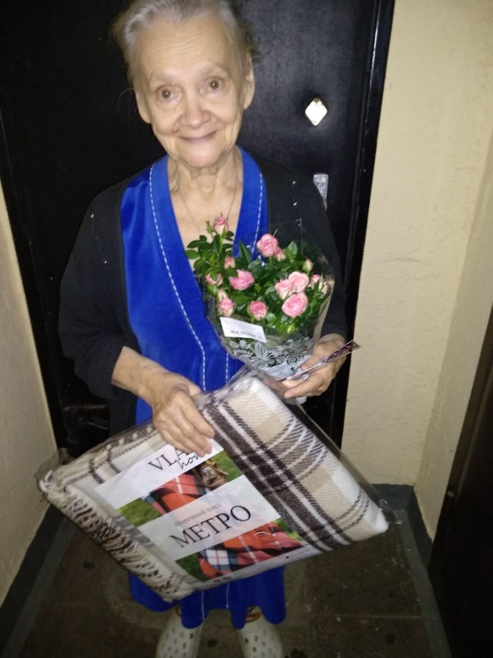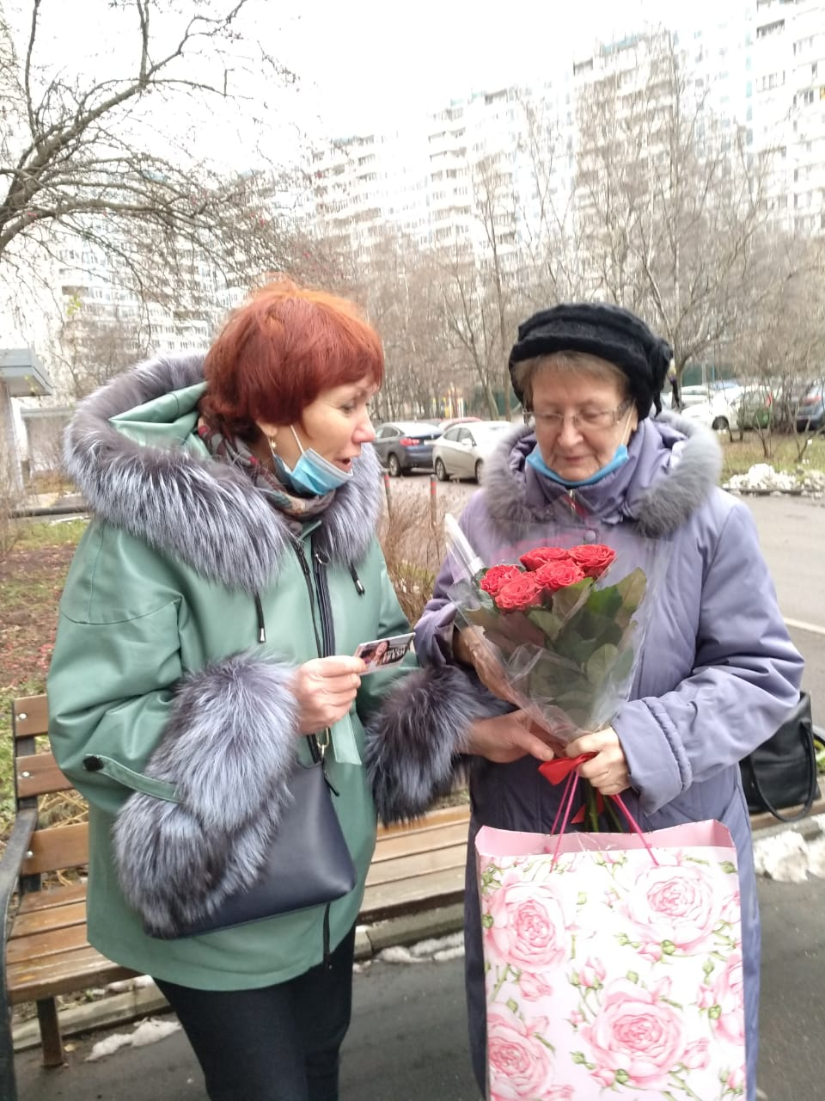- Поздравление ветеранов педагогического труда нашей школы с юбилеем Трофимову Людмилу Александровну и Кашперскую Галину Николаевну от администрации школа и профкома.

Охрана труда в ППО

Охрана труда - система сохранения жизни и здоровья работников в процессе трудовой деятельности. Включает в себя правовые, социально-экономические, организационно-технические, санитарно-гигиенические, лечебно-профилактические и иные мероприятия.

Территориальная организация Профсоюза СЗАО оказывает огромную информационно – методическую помощь Председателю ППО, специалистам по охране труда , благодаря чему, прослушали обучающие вебинары и совещания, консультации для специалистов по ОТ и Уполномоченных по ОТ, селекторные совещания «Профсоюзный час».

Комиссией уполномоченных по охране труда были проведены проверки 30.08.2021 и составлены акты по готовности комплекса к новому учебному году с соблюдением всех требований безопасности.

Глава, посвященная охране труда в коллективном договоре, направлена на обеспечение права работников на здоровые и безопасные условия труда, предупреждение производственного травматизма и профилактике профессиональных заболеваний. Соблюдению масочного режима и соблюдения профилактических мер работниками учреждения. Проводится разъяснительная работа специалистами по охране труда, администрацией, профсоюзным комитетом по проведению повторной ревакцинации работников учреждения.

В коллективном договоре в разделе «Охрана труда» отражены вопросы специальной оценки условий труда. За этот год СОУТ прошли 110 рабочих мест, выделено средства в сумме 66880 руб., медицинские осмотры - 225 чел. из бюджетных средств Департамента образования, 14 работников нашей организации заключили договор Добровольного медицинского страхования в клиниках «Семейный доктор» с хорошей дотацией от ТПО СЗАО.

Фонд социальной и благотворительной помощи Московской Городской организации Общероссийского профсоюза образования оказал материальную помощь в связи с рождением ребенка в 2021 году трем молодым семьям нашего коллектива и две семьи получили ежегодную помощь на детей с проблемами здоровья. В 2021 году пять наших работников получили материальную помощь из Фонда социальной и благотворительной помощи.

Задачи на 2022 год.

Приоритетными направлениями работы профсоюзной организации в 2021 году были - популяризация идей профсоюзного движения, повышение мотивации вступления в профсоюз.

- повышение эффективности работы ППО по сохранению социальных гарантий членов профсоюза;

- создание комфортной мотивационной среды;

- защита трудовых и социально-экономических интересов работников и их семей;

- оказание финансовой помощи членам профсоюза в сложной, не простой жизненной ситуации;

- обеспечение правовой защиты, охрана труда, проведение специальной оценки условий труда;

-обучение, переподготовка и повышение квалификации.

- Необходимо осуществлять:

- юридическую, консультативную, методическую и материальную помощь членам профсоюза;

- общественный контроль над соблюдением трудового законодательства, правил и норм охраны труда в отношении членов Профсоюза;

- принимать участие в урегулировании коллективных трудовых споров;

- продолжать разъяснительную работу о важной роли профсоюза;

- продолжать проводить культурно-массовые мероприятия по организации досуга членов ППО и их семей;

- проводить активную работу по сохранению и увеличению численности членов профсоюза, особенно молодежи;

- принимать активное участие в работе и мероприятиях Территориального Совета молодых педагогов;

- составить план работы по вопросам социального страхования и использования финансовых средств из ФСС;

- создать совместный план работы с Советом молодежи;

- оказывать помощь, принимать активное участие в работе Совета ветеранов педагогического труда нашей организации;

- информировать на сайте школы, социальных сетях наши профсоюзные

новости;

- использовать профсоюзную корпоративную почту в информационной работе;

- предоставлять льготы для проведения досуга работников и их семей (посещение театров, концертов и других мероприятий).

Выражаем огромную благодарность Территориальному Совету профсоюза СЗАО Галине Михайловне, Юлии Вячеславовне, Ирине Николаевне, Анне Львовне, Галине Викторовне за помощь и большую поддержку в работе нашей профсоюзной организации.